**FORMATO PARA EL DESARROLLO DE COMPONENTE FORMATIVO**

| PROGRAMA DE FORMACIÓN | Animación 3D |
| --- | --- |

| COMPETENCIA | 220501085. Postproducir la animación de acuerdo con las especificaciones del proyecto y procedimientos  técnicos. | RESULTADOS DE APRENDIZAJE | 220501085-1. Generar las imágenes que conforman las escenas planteadas en el storyboard.  220501085-2. Crear efectos especiales requeridos por el proyecto de acuerdo con el storyboard. |
| --- | --- | --- | --- |

| NÚMERO DEL COMPONENTE FORMATIVO | 011 |
| --- | --- |
| NOMBRE DEL COMPONENTE FORMATIVO | Rendering y composición de vídeo |
| BREVE DESCRIPCIÓN | Veremos los parámetros para realizar la salida de nuestro render, el tipo de formato y las dimensiones, así como también la composición de nuestro video mediante los pases de render y la aplicación de efectos especiales haciendo *camera tracking* para agregarlos a nuestras escenas. |
| PALABRAS CLAVE | Composición, nodos, pases, render, VFX. |

| ÁREA OCUPACIONAL | 5 - ARTE, CULTURA, ESPARCIMIENTO Y DEPORTES |
| --- | --- |
| IDIOMA | Español |

1. **Tabla de contenidos**

**Introducción**

1. **Elementos de *render***
2. **Compositor**
3. **Efectos visuales (VFX)**
4. **Desarrollo de contenidos**

**Introducción**

En este componente se va a comprender lo que es el proceso del render, entendiendo por render, que se trata del paso que se realiza en la interpretación de una escena 3D convertida a 2D, teniendo en cuenta información correspondiente a: la luz, el color, la textura, la profundidad, entre otros. De esta forma, se entienden los pasos del render que se pueden generar en la escena, y posteriormente utilizarlos en lo que se denomina composición, que se entiende como un proceso en el cual se toman los elementos de renderizado y se les aplican valores, para luego unirlos en una sola imagen de salida, y de esta forma conseguir un mejor acabado, para finalmente continuar con los VFX, que son los efectos la que se aplican al trabajo audiovisual luego de que éste sale de la etapa de producción.

**El trabajo y el esfuerzo, siempre dará frutos, esta etapa la verás recompensada en tu vida profesional**

**¡Bienvenido!**

1. **Elementos de *render***

Los pases de render sirven para separar en diferentes capas -por decirlo así- la información de nuestra escena. Al estar trabajando por separado, se podrá utilizar y mezclar como se necesite. Esta división se hace en relación con que las luces sean directas o luces indirectas, los colores y la información de profundidad, entre otros, de esta forma se pueden editar individualmente. En los siguientes videos, se podrá encontrar más información al respecto:

* **render.mp4**
* **pases de render.mp4**

Además, encontrará el paso a paso correspondiente en el siguiente documento:

[**elementos de render.docx**](https://docs.google.com/document/d/18GOkkBqwvOFxZjrpzyVZ0wzz4t2bjoir/edit?usp=sharing&ouid=111238016437764989878&rtpof=true&sd=true)

**2.** **Compositor**

Los nodos de composición (figura1) permiten mejorar las imágenes, los videos o las secuencias de imágenes. Además, se pueden unificar varios elementos en una misma secuencia, alterando sus colores, brillos, crear máscaras, entre muchos más. Así mismo, se pueden crear composiciones estáticas, las cuales serán homogéneas, y composiciones dinámicas, que a medida que avanza el clip, pueden tener parámetros diferentes, con los nodos se puede cambiar el estado de ánimo que genera la imagen, por ejemplo, una imagen colorida, puede tornarse gris, lo que genera dramatismo; una imagen con tonos azules puede ser fría, o para transmitir rabia o enojo, se puede entintar de color rojo, con el amarillo se puede transmitir alegría, felicidad.

**Figura 1**

*Compositor*

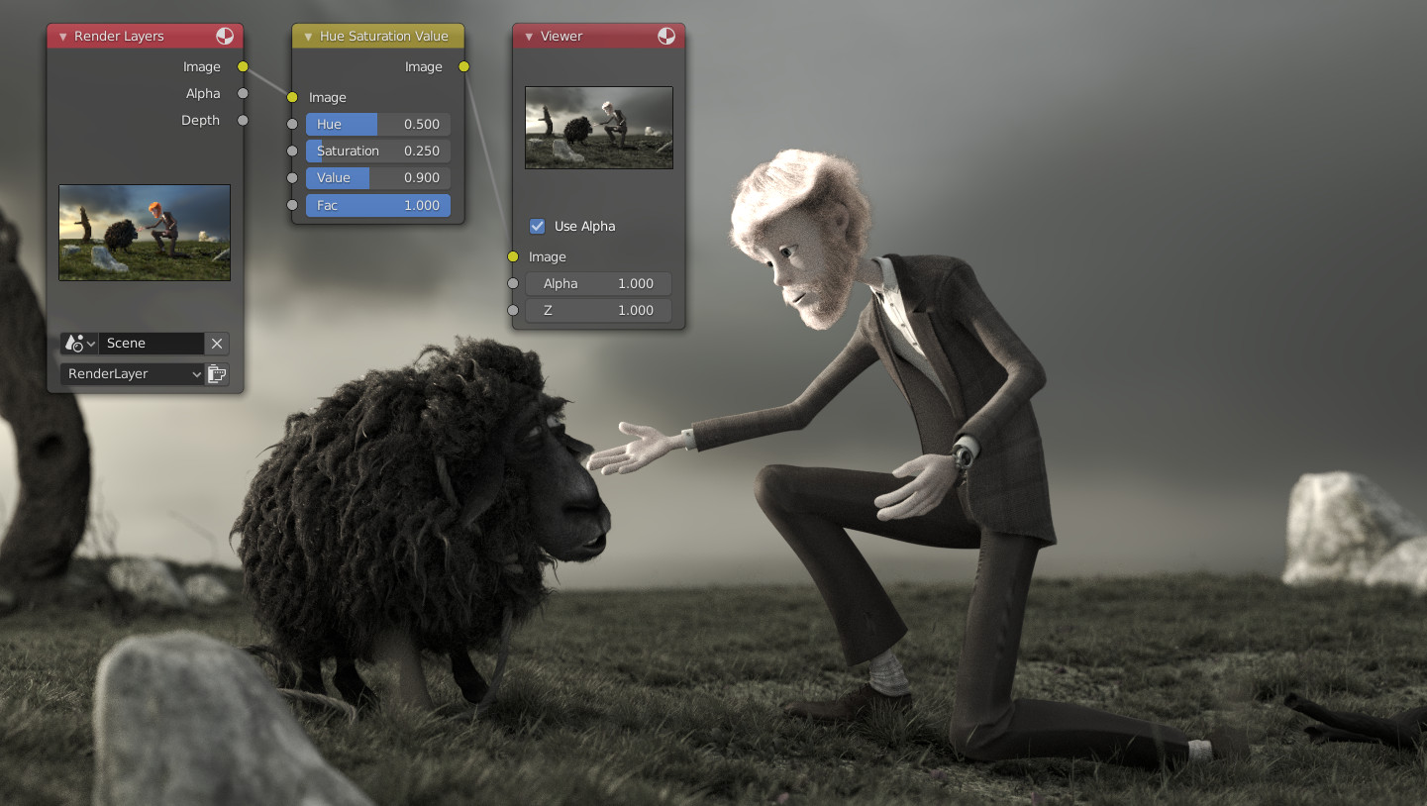

Nota. Tomado de <https://docs.blender.org/manual/es/2.93/compositing/introduction.html>

Se podrá revisar este tema con mayor detalle, consultando los videos que encuentra a continuación:

* **compositing.mp4**
* **nodos Compositing.mp4**

***Composición multipase.*** Es la composición con múltiples imágenes, esta información es extraída durante el proceso del *render*, adquiriendo así datos de la iluminación, colores, *shaders*, texturas, rugosidades, alfas, profundidades, reflejos, normales, *Z-Depht*; esto permite que, al combinar toda la información, en el programa de composición, se puedan manipular individualmente cada uno de estos elementos, dependiendo de lo que se necesite reforzar. En la siguiente figura 2, se pueden observar algunos pases:

***Figura 2***

Ejemplo de composición multipase

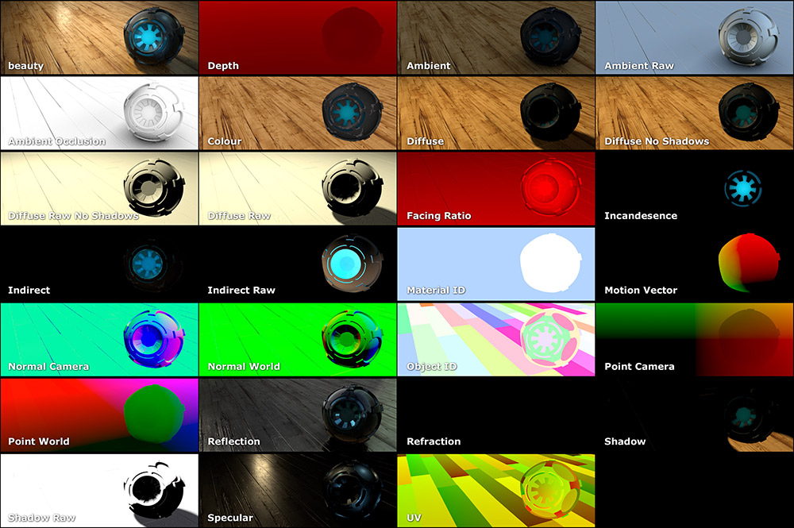

Nota. Tomado de <https://www.notodoanimacion.es/tecnicas-de-composicion-digital/>

1. **Efectos visuales (VFX)**

Los Efectos Visuales (**VFX**), se trata de un proceso mediante el cual se crean o modifican las imágenes de un segmento audiovisual después de que ha sido grabado, ya sea de un videojuego, una animación, un comercial, una película, entre otros; en donde añadiendo algún tipo de efecto óptico, se logre brindarle al espectador una ilusión realista sobre el escenario, paisaje, o personaje de fantasía que se esté observando, o sobre las acciones que se estén desarrollando en la pieza audiovisual. Por lo general, este proceso se planifica en etapas anteriores a la de postproducción, pero es en esta última, que se diseñan y editan los efectos que se van a añadir al audiovisual, a través del uso de técnicas de modelado, diseño gráfico, animación y otros similares que permiten integrarlos en la composición y visualización de la secuencia.

Algunos de los eventos más destacados través de la evolución de los **VFX** se puede decir que se ha dado en el campo de los efectos visuales por computador, que se produjo el año 1977 con el estreno de la película *Star Wars* en donde se utilizaron diferentes técnicas para lograrlos, como el *matte painting*, maquetas e inserciones digitales, ver figura 3.

**Figura 3**

*Explosión*

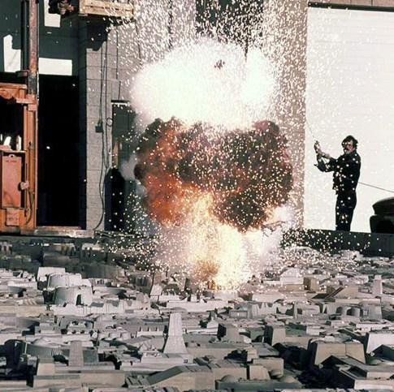

Nota. Tomado de <https://hipertextual.com/2014/12/los-efectos-especiales-de-star-wars-cuando-aun-no-existia-el-croma>

Posteriormente, sobre el año 1993, se estrena *Jurassic Park*, en donde se usaron robots animatrónicos y efectos digitales avanzados para hacer más creíbles los diseños de los dinosaurios y de algunos escenarios, ver figura 4.

**Figura 4**

*Animatronics*

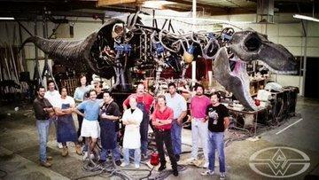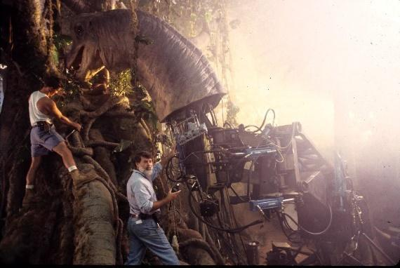

Nota. Tomado de <https://twitter.com/i/events/1274001690786770957>

En 1999 se produjo *The Matrix*, figura 5, surgiendo como un referente en la evolución de los **VFX**, gracias al uso de técnicas mejoradas para la creación de efectos generados a través del uso del ordenador, como el efecto “*bullet time*” en donde se podía ver los movimientos ralentizados de los personajes esquivando las balas, o el “*freeze time*” que brinda la ilusión de que el personaje puede congelar el tiempo; además, de la inserción de entornos digitales.

**Figura 5**

*Matrix bullet time*

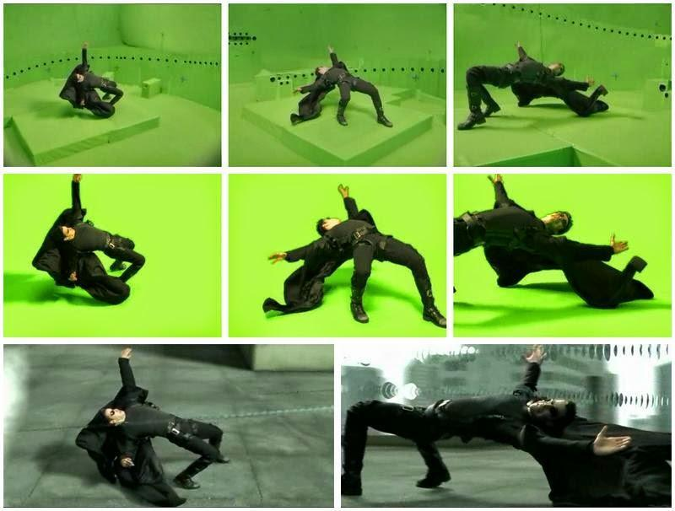

Nota. Tomado de <https://rodajesdepeliculas.blogspot.com/2015/03/matrix-la-trilogia-detras-de-las-camaras.html>

A partir de aquí, se aceleró la implementación de este tipo de efectos, por lo que se han ido creando y desarrollando técnicas mejoradas con el fin de obtener efectos visuales cada vez más realistas como el *Computer Generated Imagery* (**CGI**) utilizado para crear o reconstruir todo tipo de escenarios y personajes de manera digital como en la película *Rogue One: A Star Wars Story*, en donde se usó para reconstruir a *Tarkin* y a *Leia* como se observa en la figura 6, a la izquierda se encuentran los personajes originales (de carne y hueso) y a la derecha la reconstrucción por **CGI.**

**Figura 6**

*Reconstrucción CGI*

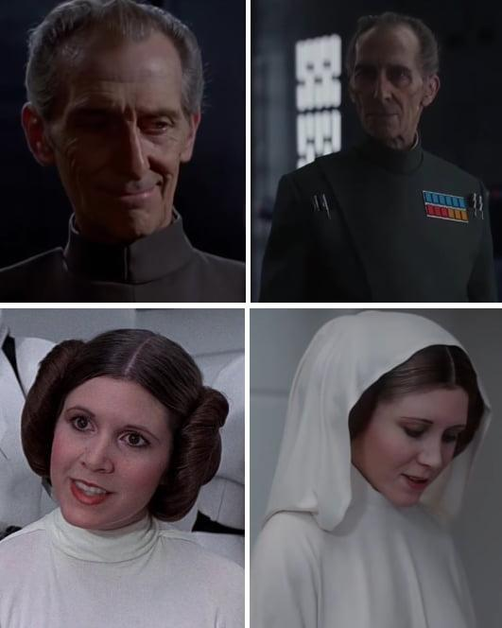

Nota. Tomado de <https://9gag.com/gag/aAw50bZ>

Actualmente, se pueden crear todo tipo de efectos visuales y recrear gran parte de una película digitalmente gracias a la industria de los efectos digitales, como en algunas películas de superhéroes de *Marvel* en donde el 80% de los planos lleva implementación digital y el 100% se retoca digitalmente, o pueden ser totalmente digitales como en el caso de *Warcraft*: El origen (2016), figura 7, demostrando cuánto ha evolucionado la industria.

**Figura 7**

*Captura de gestos*

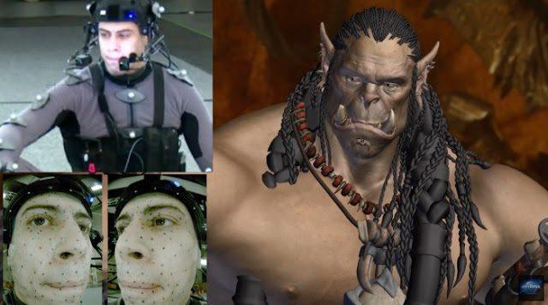

Nota. Tomado de <https://www.notodoanimacion.es/efectos-visuales-warcraft-la-pelicula/>

En los **VFX**, algunas de las técnicas más utilizadas son:



Una mayor explicación sobre este tema se podrá ver en los siguientes videos:

* **Tracking1.mp4**
* **Tracking compositing.mp4**

En cuanto al resultado del proceso, se podrá consultar la respetiva información en los siguientes videos:

* **resultado compos tracking 1.mp4**
* **resultado compos tracking 2.mp4**

Además, se puede conocer algo más sobre la integración de efectos en escena real mediante la adición de marcadores manualmente, en el siguiente video:

**trackfuego.mp4**

**Archivos de anexos**

| ANEXO GUIÓN | RECURSO | ARCHIVO |
| --- | --- | --- |
| ANEXO 1 | Eleven - Rig Blender | <https://drive.google.com/drive/u/1/folders/10rPzfk2Pul1UZPFulRzW73AvwWm48VF8> |
| ANEXO 2 | Addon - Blender | <https://drive.google.com/drive/u/1/folders/10rPzfk2Pul1UZPFulRzW73AvwWm48VF8> |
| ANEXO 3 | Script_ui.py | <https://drive.google.com/drive/u/1/folders/10rPzfk2Pul1UZPFulRzW73AvwWm48VF8> |

1. **ACTIVIDADES DIDÁCTICAS (OPCIONALES SI SON SUGERIDAS)**

| DESCRIPCIÓN DE ACTIVIDAD DIDÁCTICA 1 | |
| --- | --- |
| Nombre de la Actividad | **N/A.** |
| Objetivo de la actividad |  |
| Tipo de actividad sugerida |  |
| Archivo de la actividad  (Anexo donde se describe la actividad propuesta) |  |

1. **MATERIAL COMPLEMENTARIO**

| Tema | Referencia APA del Material | Tipo de material  (Video, capítulo de libro, artículo, otro) | Enlace del Recurso o  Archivo del documento o material |
| --- | --- | --- | --- |
| 1. **Compositor** | ESCARDO | Club de Animación 3D. (2014). *Tutorial de Animacion 3D: Brazos IK FK en Personajes / Rigs en Maya, Blender, 3DsMax, C4D*. [video]. Youtube | Video | <https://youtu.be/oEHBqiq97jA> |
| 1. **Compositor** | ARTNATOMYA. (2020). *Página de consulta y compra de elementos de diseño gráfico y animación.* | Página web | <http://www.artnatomia.net/uk/artnatomya.html> |
| 1. **Efectos visuales (VFX)** | Osipa, J. (2010). *Stop staring: facial modeling and animation done right.* | Libro - Biblioteca SENA | <https://sena-primo.hosted.exlibrisgroup.com/permalink/f/1j5choe/sena_aleph000062162> |

1. **Glosario**

| TÉRMINO | SIGNIFICADO |
| --- | --- |
| Addon | Programa que se puede instalar en *Blender* para facilitar el desarrollo de algún proceso complejo en el *software.* |
| Camera Track | Rastreo de movimiento de una secuencia de video, mediante marcadores, para agregar elementos 3D. |
| Green Screen | Llamada *chroma key*, es la técnica con la cual se remueve dicho color de la imagen para agregar cualquier otro elemento. |
| Motor de Render | Programa para generar imágenes 2D a partir de objetos 3D. |
| Nodos | Elementos que nos permite añadir y modificar características de luz, textura, color entre otras, a nuestros objetos de la escena, combinándolos para obtener un resultado óptimo. |
| Renderizar | Es el proceso por el cual se generan imágenes 2D a partir de elementos 3D. |
| VFX | Efectos especiales que se agregan al proyecto audiovisual después de la etapa de producción. |

1. **REFERENCIAS BIBLIOGRÁFICAS:**

Blender. (2021). *Introduction — Blender Manual.* <https://docs.blender.org/manual/en/latest/compositing/introduction.html#getting-started>

1. **CONTROL DEL DOCUMENTO**

|  | Nombre | Cargo | Dependencia | Fecha |
| --- | --- | --- | --- | --- |
| Autor (es) | Fabián Andrés Gómez Pico | Experto Temático | Regional Antioquia - Centro de Servicios y Gestión Empresarial | Septiembre 2021 |
| Johnier Felipe Perafán Ledezma | Experto Temático | Regional Antioquia - Centro de Servicios y Gestión Empresarial | Septiembre 2021 |
| María Inés Machado López | Diseñadora Instruccional | Regional Distrito Capital - Centro de formación Diseño y Metrología | Septiembre de 2021 |
| Andrés Felipe Velandia Espitia | Revisor Metodológico y Pedagógico | Regional Distrito Capital – Centro de Diseño y Metrología | Septiembre 2021 |
| Rafael Neftalí Lizcano Reyes | Asesor Pedagógico | Regional Santander - Centro Industrial del Diseño y la Manufactura | Septiembre 2021 |
| Jhon Jairo Rodríguez Pérez | Diseñador y evaluador instruccional | Regional Distrito Capital - Centro para la Industria de la Comunicación Gráfica. | Septiembre 2021 |

|  |  |  |
| --- | --- | --- |

1. **CONTROL DE CAMBIOS**

**(diligenciar únicamente si realiza ajustes a la Unidad Temática)**

|  | Nombre | Cargo | Dependencia | Fecha | Razón del Cambio |
| --- | --- | --- | --- | --- | --- |
| Autor (es) |  |  |  |  |  |